

Инструкция по установке
комплекта защитно-декоративных аксессуаров
Уголки задние 60
для VW TIGUAN
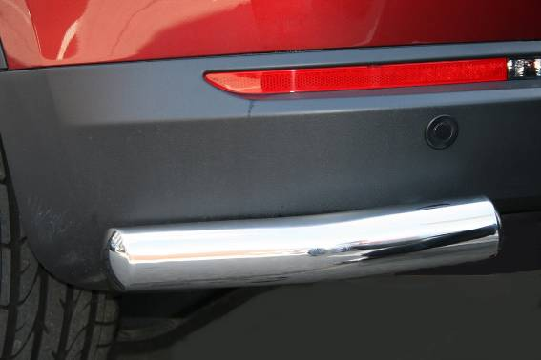

 |  |  |  | Уважаемый Покупатель!
Коллектив «Союз-96» благодарит Вас
за приобретение нашей продукции
Для успешной установки аксессуара Вам понадобится:
 | 1. | Ключ рожковый 10
 | 2. | Головка 10 с воротком
 | 3. | Дрель со сверлом ∅7мм.

Монтажный комплект:

1 | Уголок правый, 1шт. |  | 2 | Уголок левый, 1шт. |  | 3 | Шайба, 4шт.
1 | 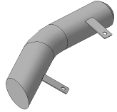 |  | 2 | 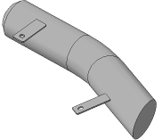 |  | 3 | 

Крепеж:

4 |  | Болт М6х25  4шт. |  | 5 |  | Гайка М6  4шт. |  | 6 |  | Шайба 6 (кузов)  4шт |  | 7 |  | Гровер 6  4шт.

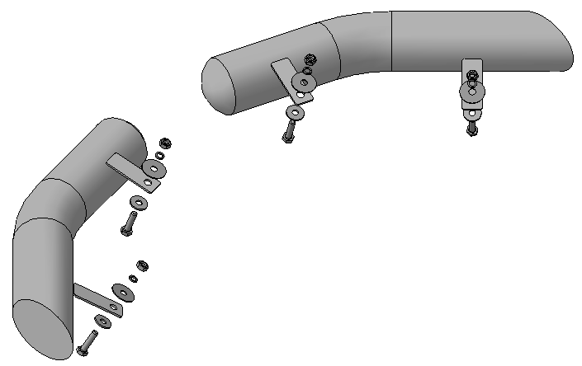
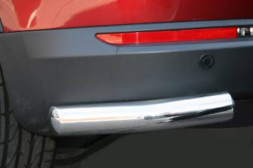
Шаг 1
Разметить отверстия в бампере автомобиля под кронштейны крепления уголков, правый кронштейн (поз.1) устанавливать справа по ходу движения, левый (поз.2) соответственно слева.

Шаг 2
Просверлить бампер по разметке.
Инструмент: Дрель со сверлом ∅7мм.

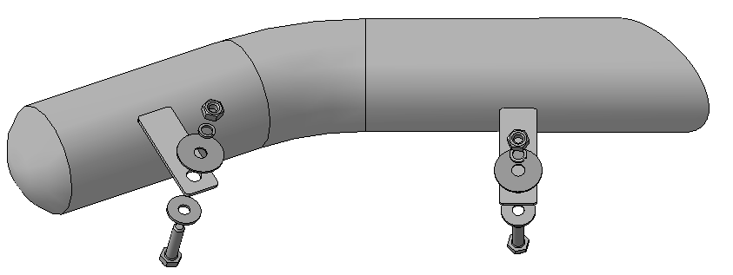
3
4, 6
1, 2
5, 7
Шаг 3
Смонтировать уголки поз.1 и 2 (правый и левый), закрепить крепежом поз.4, 5, 6 и 7, установив с обратной стороны бампера шайбы поз.3
Инструмент: Головка 10 с воротком, ключ 10.

Шаг 4
Выровнять защиту, окончательно затянуть крепеж.
Инструмент: Головка 10 с воротком, ключ 10.
ПОЗДРАВЛЯЕМ С УСПЕШНОЙ УСТАНОВКОЙ!

